Presseaussendung
18.04.2011

Landesliga

Fürstenfeld feiert Aufstieg und IM-Titel von Florian Pötz. Im Abstiegsdrama erwischt es neben Kindberg und Semriach nach harten Kämpfen auch Trofaiach und Krieglach.

Der neue Meister strauchelt in der gemeinsamen Schlussrunde in Feldbach, gespielt wird im herrlichen Ambiente des Veranstaltungszentrums, zwar mit 3,5:4,5 gegen die Grazer Schachfreunde, der Titel mit einem satten Vorsprung von drei Punkten ist den Fürstenfelder aber nicht mehr zu nehmen. Zudem dürfen die Oststeirer den IM-Titel von Florian Pötz feiern. Pötz presst gegen Kubinger den für die dritte Norm notwendigen Punkt mit großer Zähigkeit aus der Stellung. Aber auch die Schachfreunde dürfen sich trotz zweier unnötiger Niederlagen an den Spitzenbrettern freuen. Die Grazer können dank einer erneuten Extraleistung ihrer hinteren Bretter als einziges Team Fürstenfeld bezwingen und erzielen mit Rang 2 das beste Ergebnis in der Vereinsgeschichte.

Die Grazer Austria rutscht mit einer 3:5 Niederlage gegen Frauental auf Rang 3 zurück. Dieser wichtige Sieg sichert Frauental den Klassenerhalt. Nervenstärke zeigen Stefan Cigan, Gert Schnider und Heinrich Zödl, die bei kritischem Tabellenstand mit ihren Siegen viel zum Erfolg beitragen und die Niederlage am Jugendbrett mehr als kompensieren.

In einem schon bedeutungslosem Match gewinnen die Hausherren von der Spielgemeinschaft Feldbach/Kirchberg sicher gegen Kinderg/Mürzzuschlag mit 6:2. Rang 4 ist der Lohn für eine gute Saison. Die Obersteirer verlieren bei ihrem Landesiga-Auftritt zwar alle Begegnungen, verpassen aber in dem einen und anderen Match nur knapp einen möglichen Punktegewinn. Die Zukunft könnte für das junge Team durchaus noch rosig werden.

Im Abstiegsdrama besiegt Krieglach/Ratten, das unter den Sponsorennamen Maschinenhof/Horn auftritt, in einer Schicksalsbegegnung Trofaiach/Niklasdorf souverän mit 6:2, reißt damit den Gegner mit in die Unterklassigkeit, kann aber selbst dem Abstieg nicht entgehen. Kovacs, Schwarhofer & Co holen im Laufe der Saison 11 Punkte und damit 50% der möglichen Punkte. Eine Reihe von Umständen führt mit brutaler Härte dennoch zum Abstieg. Zunächst reicht Rang 9 heuer nicht für den Klassenerhalt, weil mit Styria und Gleisdorf zwei Mannschaften aus der 2. Bundesliga Mitte in die Landesliga kommen. Und dann meint es die Konkurrenz auch nicht. Die heuer so starken Weizer kommen gegen Hartberg nur mit sechs Spielern und fügen sich nahezu kampflos in eine 3:5 Niederlage. Man muss nicht gleich südsteirische Schützenhilfe unterstellen, den Preis für herausragenden Sportsgeist bekommen die Weizer damit aber nicht.

Unterm Strich bleibt eine gute Saison mit einem hochverdienten Meistertitel für Fürstenfeld. Die Mannschaften zwischen Rang fünf und zehn spielten praktisch gleichwertig auf hohem Niveau. Da hätten sich alle den Klassenerhalt verdient. Zwei hat es leider erwischen müssen…

11. Runde am 16.04.2011 um 15.00
Nr. | Team | Team | Erg. | : | Erg.
1 | SPG Feldbach/Kirchberg | SPG Kindberg/Phönix Mürzzuschlag | 6 | : | 2
2 | ESV ASKÖ Austria Graz | Frauental | 3 | : | 5
3 | TSV Hartberg | Weiz | 5 | : | 3
4 | Holz Dohr Semriach | Leoben | 2½ | : | 5½
5 | SG Alpine RAIBA Trofaiach/Niklasdorf | SPG Maschinenhof/Horn | 2 | : | 6
6 | Sparkasse Fürstenfeld | Schachfreunde Graz | 3½ | : | 4½

Endstand
Rg. | Team | Anz | + | = | - | Wtg1 | Wtg2
1 | Sparkasse Fürstenfeld | 11 | 8 | 2 | 1 | 18 | 53,5
2 | Schachfreunde Graz | 11 | 7 | 1 | 3 | 15 | 51,5
3 | ESV ASKÖ Austria Graz | 11 | 6 | 3 | 2 | 15 | 48,5
4 | SPG Feldbach/Kirchberg | 11 | 7 | 0 | 4 | 14 | 48
5 | Weiz | 11 | 4 | 4 | 3 | 12 | 49
6 | TSV Hartberg | 11 | 5 | 2 | 4 | 12 | 46,5
7 | Frauental | 11 | 4 | 4 | 3 | 12 | 46
8 | Leoben | 11 | 3 | 5 | 3 | 11 | 45,5
9 | SPG Maschinenhof/Horn | 11 | 4 | 3 | 4 | 11 | 41,5
10 | SG Alpine RAIBA Trofaiach/Niklasdorf | 11 | 4 | 1 | 6 | 9 | 40,5
11 | Holz Dohr Semriach | 11 | 1 | 1 | 9 | 3 | 32,5
12 | SPG Kindberg/Phönix Mürzzuschlag | 11 | 0 | 0 | 11 | 0 | 25

Fotos gibt es auf der Vereinswebsite von Feldbach unter folgendem Link: http://www.schachklub-feldbach.at/Fotos/index.php

Ergebnisse, Tabellen, Statistiken siehe http://styria.chess.at auf der Seite der Landesliga.

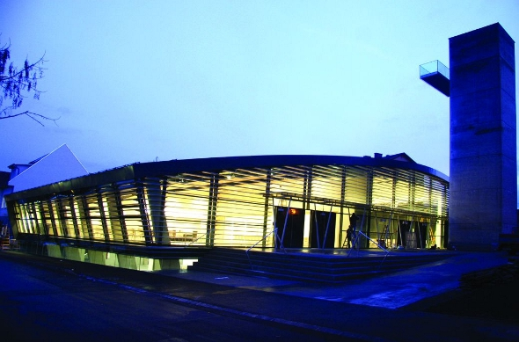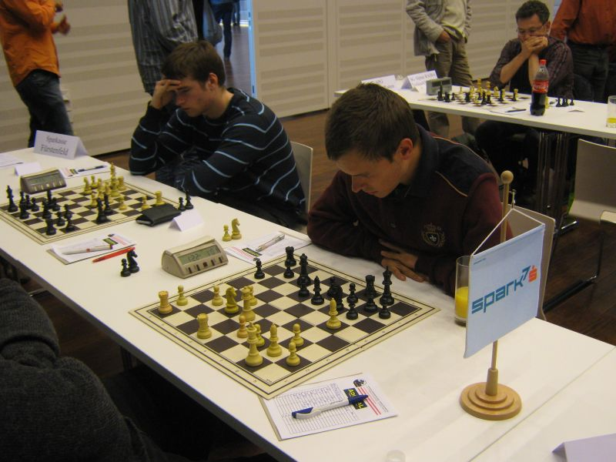

Veranstaltungszentrum Feldbach Fürstenfelds Spitzenbretter:
Pötz und Radnetter

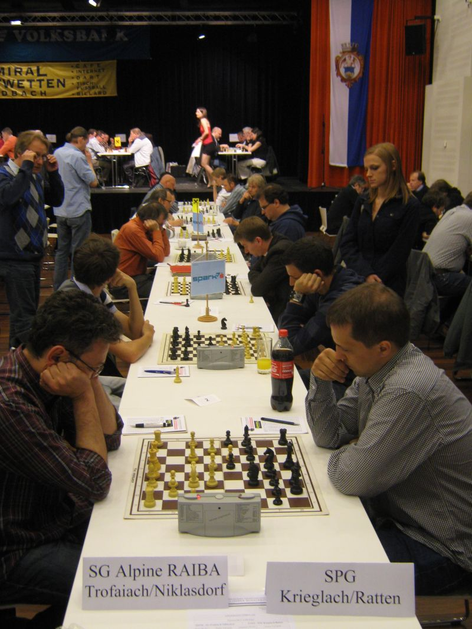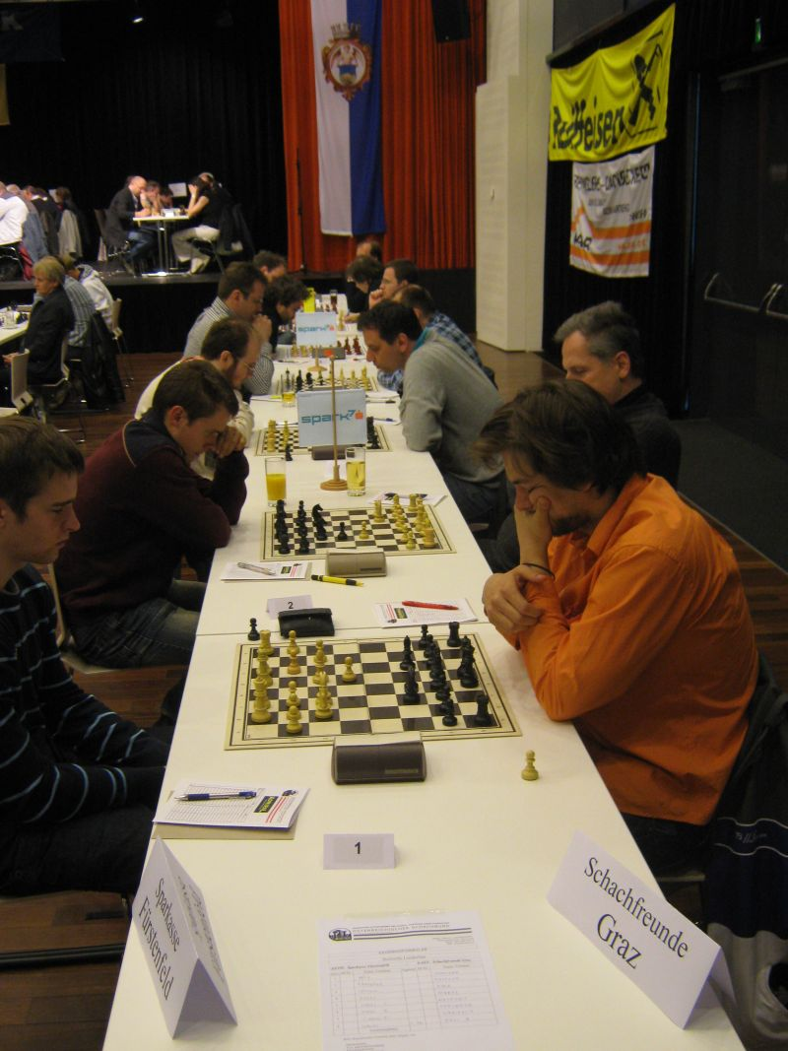

Steirischer Cup

Drei Favoriten und ein Außenseiter schaffen den Sprung ins Semifinale des steirischen Schach-Cups. Das Halbfinale lautet: Rottenmann gegen Fürstefeld und Styria gegen Schachfreunde.

Klare 3,5:1,5 Siege feiern Styria Graz und die Schachfreunde gegen Bärnbach bzw. Straßenbahn. Beide Teams setzen sich als nominelle Favoriten durch, wobei die Schachfreunde deutlicher gewinnen als zu erwarten gewesen wäre.

Eine klaren 3:1 Sieg feiert Fürstenfeld gegen Feldbach/Kirchberg. Der frischgebackene Landesligameister steuert nun das Double an. Ein 2:2 mit vier Remisen bringt Rottenmann überraschend gegen Krieglach/Ratten weiter. Im Halbfinale dürfte Fürstenfeld aber ein unüberwindbare Hürde sein. Styria und die Schachfreunde sollten sich hingegen einen offenen Schlagabtausch liefern. Zu spielen ist das Semifinale bis spätestens 15. Mai 2011.

Ergebnisse Viertelfinale

Nr. | Team | Team | Erg. | : | Erg.
1 | S06 Fürstenfeld | S04 Spg. Feldbach_Kirchberg (2) | 3 | : | 1
2 | G09 Schachfreunde Graz (2) | G05 Straßenbahn Graz | 3½ | : | ½
3 | S08 Bärnbach | G02 Styria Graz | ½ | : | 3½
4 | N06 Spg. Maschinenhof_Horn | N03 Rottenmann | 2 | : | 2

Auslosung Semifinale

Nr. | Team | Team | Erg. | : | Erg.
1 | N03 Rottenmann | S06 Fürstenfeld |  | :
2 | G02 Styria Graz | G09 Schachfreunde Graz (2) |  | :

Termine

Steirische Turniere siehe http://styria.chess.at
Bundesweite Turniere siehe http://www.chess.at
Europäische Turniere siehe http://www.europechess.net
Weltweite Turniere siehe http://www.fide.com

